Выступление на педагогическом совете 17.01.2017

ГБУ ДО ЦДЮТТ Кировского района СПб
Заместитель директора по ОМР
Смирнова Людмила Ивановна

Вступление

При подготовке к педагогическому совету я попробовала подобрать информацию о современном информационном мире. Хочу с вами этой информацией поделиться. Оказывается, сегодняшние студенты обучаются профессиям, которых ещѐ нет. Профессий, которые вошли в 10 самых желанных сегодня, в 2004 году ещѐ не существовало.
Поток информации обрушился на человечество. Сегодня количество sms, полученных и отправленных ежедневно, превышает население Земли. В 2016 году было выработано 7 эксабайта информации (4х1019) – это больше, чем за последние 5000 лет.
Если бы Facebook был страной, он в два раза превышал бы территорию Японии.
Половина изученного за первый год обучения в вузе к третьему году устаревает. Мир стремительно меняется, меняется на наших глазах. Соответственно, меняются цели и содержание образования. Чему учить детей сегодня, чтобы они были успешны завтра? Этот вопрос волнует не только педагогическое сообщество, но и государство.
Современное общество характеризуется стремительным развитием науки и техники, созданием новых информационных технологий, коренным образом преобразующих жизнь людей. Наши дети рождаются и живут в стремительно меняющемся мире. Сегодняшние дети уже резко отличаются от тех, кто начал учиться 10 или 5 лет назад. Они родились и живут в мире информационных технологий, который мы только осваиваем.
Для современных детей управление бытовой домашней техникой – повседневная реальность. Они играют в игрушки, оснащенные интерактивными средствами, они легко пользуются мобильными телефонами, коммуникаторами, iPad –ами. Развитие СМИ и сети Интернет приводит к тому, что образовательные организации (школа ОДОД, УДОД) перестают быть единственным источником знаний и информации для детей, учащихся(обучающихся).
Наша жизнь непредсказуема. Возможно, через несколько лет при поступлении в ВУЗ или другие учебные учреждения школьнику потребуются такие знания, которые в школе сейчас преподаются в недостаточном объеме или не изучаются совсем. Современному обществу нужны образованные, нравственные, предприимчивые люди, которые
- могут самостоятельно принимать решения, прогнозируя возможные последствия;
- отличаются мобильностью;
- способны к сотрудничеству;
- обладают чувством ответственности за судьбу страны, еѐ социально-экономическое процветание.
Иными словами, мы – педагоги ОУ должны ребѐнка «научить учиться», «научить жить», «научить жить вместе», «научить работать и зарабатывать» (из доклада ЮНЕСКО «В новое тысячелетие»).

Но может ли педагог научить тому, что не знает или не умеет делать сам? Если меняются требования к результатам обучения, то и должны меняться требования к методам и технологиям преподавания. Сегодня обучать так, как мы это делали вчера, не получается. Нам кажется, что мы работаем всѐ лучше и лучше, приобретаем новые знания и опыт, а проблем меньше не становится.
Вывод очевиден. Технологии преподавания не должны отставать от требований информационного общества. Мы не можем закрывать глаза на современную реальность и делать вид, что только одного педагогического опыта прошлых лет будет достаточно, чтобы подготовить сегодняшних детей(учащихся, обучающихся) к успешной жизни завтра.
Вступили в силу новые Стандарты образования, которые стали законом нашей жизни. И целью Стандартов является готовность наших детей к познанию мира, сотрудничеству, самообразованию и саморазвитию.

- Одна из самых важных задач современного образования, декларируемая Федеральным государственным образовательным стандартом - формирование и развитие универсальных учебных действий, обеспечивающих учащимся(обучающимся) умение учиться, саморазвиваться и самосовершенствоваться. Качество усвоения знаний в соответствии со стандартами образования определяется разнообразием и различием видов универсальных учебных действий, освоенными обучающимися.
Этот новый стандарт в профессиональной среде называют стандартом трех “Т”. Почему? О каких трёх “Т” идет речь?
- Требования к условиям,
- Требования к структуре образовательных программ, в нашем случае дополнительной общеобразовательной(общеразвивающей программы) программы(Обучающий семинар(март-апрель) -Денисова А.Г, Смирнова Л.И..)
- Требования к результатам (Обучающий семинар(март-апрель) –Денисова А.Г., Смирнова Л.И.)

Главным документом в разработке стандартов второго поколения являются требования к результатам освоения основных образовательных программ. Существует 3 группы результатов: личностные, предметные и метапредметные. (на сегодня это уже в задачах дополнительной общеобразовательной(общеразвивающей программы)

Меняются требования к результатам, должен меняться и сам педагог, должно меняться и само занятие (Обучающий семинар А.Г. Денисова –март месяц).

На современном этапе происходящие изменения в обществе влияют на ситуацию в образовательной системе. Любая образовательная организация(одним из таких ОУ является школа), таким образом, должна готовить своих учеников к той жизни, о которой сама ещё не знает. Поэтому сегодня важно не столько дать ребенку как можно больше конкретных предметных знаний и навыков в рамках отдельных дисциплин, а вооружить его такими универсальными способами действий, которые помогут ему развиваться и самосовершенствоваться в непрерывно меняющемся обществе. Именно данное положение фиксируется в федеральном государственном образовательном стандарте.

- Адаптация к стандарту деятельности педагога

«Профессиональный стандарт педагога (воспитателя, учителя)»
Профессиональный стандарт педагога разрабатывается уже на протяжении 3 лет, 2 из которых специалисты посвятили тестированию новых норм и требований.
В структуре нормативного документа, вступающего в силу с 2017 года, прослеживается чёткое разделение правил на три основополагающих сферы:
- Обучение. Педагогически работник обязан безупречно владеть своим предметом и использовать в своей работе наиболее передовые образовательные методики.
- Воспитание. Любой педагог являет примером для подрастающего поколения, что предопределяет обретение демонстрацию соответствующих качеств.
- Развитие. Обязанность педагога – научить учиться, объяснить пользу и необходимость саморазвития и самообразования, как непременных составляющих любого образовательного процесса.
- Первый раздел не вызывает особых сложностей для понимания и постепенной адаптации педагогических работников к сформулированным требованиям.
- Два оставшихся не столько более сложны, сколько тяжелы для реализации. Фактически они расширяют компетенцию педагогического работника до уровня универсального специалиста, имеющего навыки педагога, психолога, дефектолога, детского терапевта.
- Педагог становится своеобразным «врачом», который знает, как справиться с проблемными детьми, как найти подход к каждому обучающемуся, ученику, как донести до него требуемую информацию, как определить его потенциальные возможности и т. д. Здесь нужно напомнить, что сегодня активно сокращаются узкие специалисты (дефектологи и психологи), а проводится данная работа в рамках «оптимизации штатного расписания сотрудников образовательных учреждений и изыскания средств на увеличение размера оплаты их труда».
«Расскажи мне, и я забуду.
Покажи мне, и я запомню.
Вовлеки меня, и я научусь»
Китайская мудрость

Каким должен стать современный педагог, чтобы соответствовать новому профстандарту? Сумеют ли педагоги(учителя) адаптироваться к новым правилам работы? Тестирование профессионального стандарта показало, что переход на новые условия происходит не всегда безболезненно, но результат того стоит. Отныне специалисту сферы образования придётся относить такие обязательные качества, как:
- универсальная образованность,
- максимальная информированность (компетенция),
- эрудиция,
- прогрессивность (креативность),
- гибкий подход,
- безупречный внешний вид и пр.

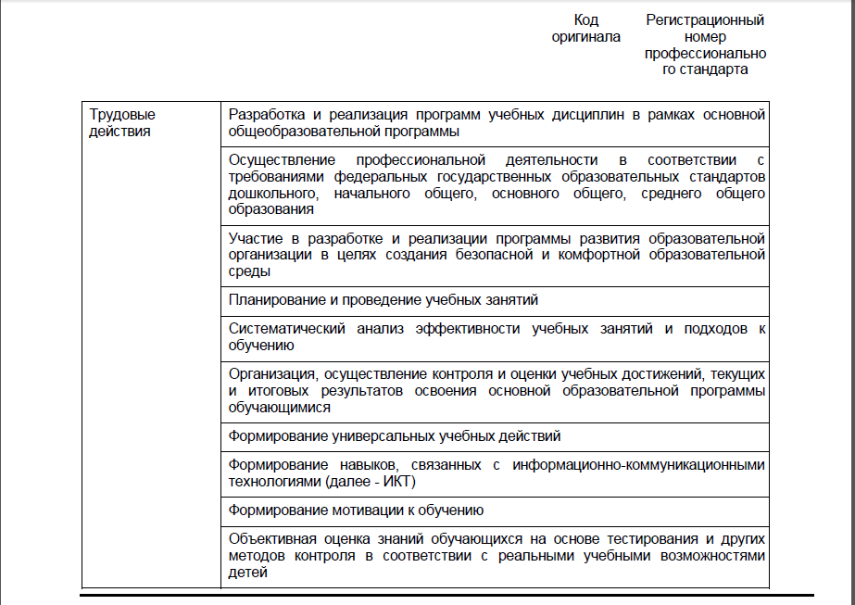
Формирование универсальных учебных действий

Сегодня «Цель обучения и воспитания ребенка состоит в том, чтобы сделать его способным развиваться дальше без помощи педагога». Элберт Хаббарт.

Важнейшей задачей современной системы образования является формирование совокупности УУД «универсальных учебных действий», которые обеспечивают возможность каждому ученику самостоятельно осуществлять деятельность учения, ставить учебные цели, искать и использовать необходимые средства и способы их достижения, уметь контролировать и оценивать учебную деятельность и ее результаты. Они создают условия развития личности и ее самореализации.
УУД направлены на достижение планируемых результатов. Различают три группы планируемых результатов:
1. Предметные универсальные учебные действия (Обучающие задачи ДООП-доп.общ.общераз.программы) – лежат в основе изучения самого предмета (опыт получения, преобразования и применения предметных знаний).
2. Метапредметные универсальные действия (Развивающие задачи ДООП) – центральной составляющей является формирование умения у учащихся работать с информацией (извлекать её, анализировать, воспринимать). Отражают межпредметные понятия.
3. Личностные универсальные учебные действия (Воспитательные задачи ДООП) – эмоциональность и нравственность в изучении предмета, развитии толерантности, здорового образа жизни.
Универсальные учебные действия – это навыки, которые надо закладывать до 11 лет.

Универсальные учебные действия можно сгруппировать в четыре основных блока:
Личностные результаты  Умения самостоятельно делать СВОЙ ВЫБОР в мире мыслей, чувств и ЦЕННОСТЕЙ и отвечать за этот выбор | Регулятивные универсальные учебные действия  Умения ОРГАНИЗОВЫВАТЬ свою деятельность | Познавательные УУД  Умения результативно МЫСЛИТЬ и работать с ИНФОРМАЦИЕЙ в современном мире | Коммуникативные УУД  Умения ОБЩАТЬСЯ, взаимодействовать с людьми

В результате после долгих лет учёбы…у будущих выпускников будут сформированы личностные, регулятивные, познавательные и коммуникативные универсальные учебные действия как основа умения учиться.

Важно понимать исходя из всего выше сказанного:
- Значимость формирования универсальных учебных действий (преемственность УУД: от начальной школы к средней и старшей, от старшей к высшему образованию).
- Связь уровня формирования УУД с познавательной мотивацией (не хочет - не умеет).
- Связь всех видов УУД между собой (рассматривать ученика(воспитанника) как единое целое)

Притча
Пришел мудрец к бедным и сказал: "Я вижу, вы голодны. Давайте, я дам вам рыбу, чтобы вы утолили голод".
Притча гласит: не надо давать рыбу, надо научить ловить ее. Педагог учит "ловить рыбу", и тем самым помогает овладевать знаниями, без которых ничего не может быть.

